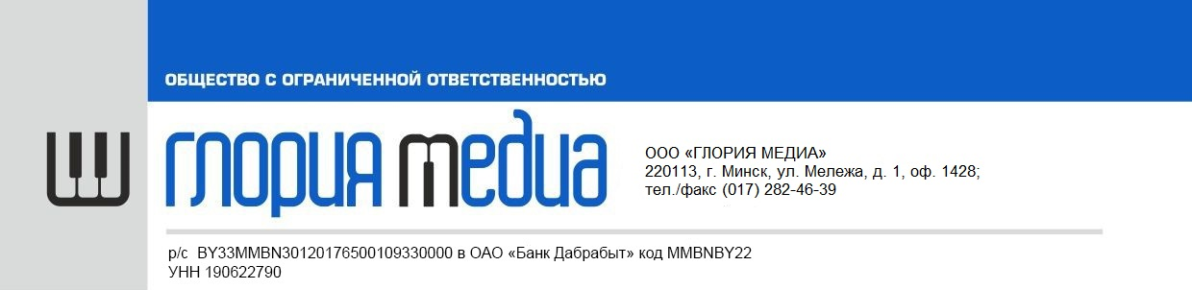
Анкета автора для сотрудничества с
ООО «Глория Медиа»
ФИО
Творческий псевдоним, если имеется
Адрес проживания и регистрации,
e-mail,
контактный телефон
Краткая биография и информация о творческих успехах
Участие в коллективах / сотрудничество с авторами / исполнителями / коллективами / продюссерами

* Заполненную анкету вместе с файлом «Информация о произведении» необходимо выслать на электронный ящик: gloria-kontent@mail.by

